ALGO TP 3
Développement d’un formulaire de suivi d’interventions de maintenance

Cahier des charges

Construction d'une application avec BDD dans une feuille excel, et Formulaire VBA sur la gestion de
maintenance d'un parc machines.

La base de données est répartie sur deux feuilles excel :

- Une feuille « BD » où sont stockées les lignes remplies par un formulaire.

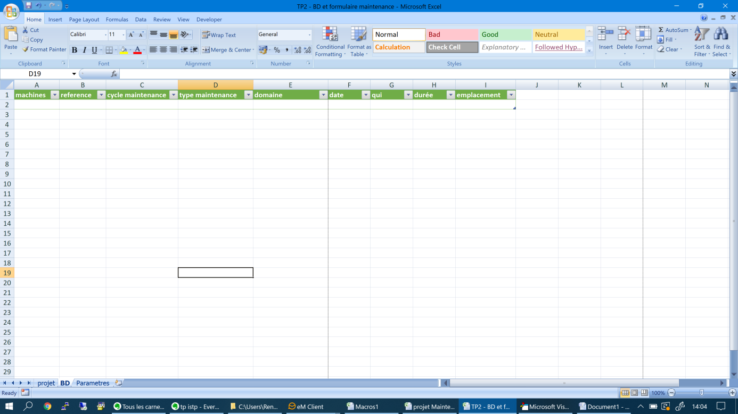

Une feuille « Paramètres » qui stocke les valeurs d'initialisations et des listes du formulaire

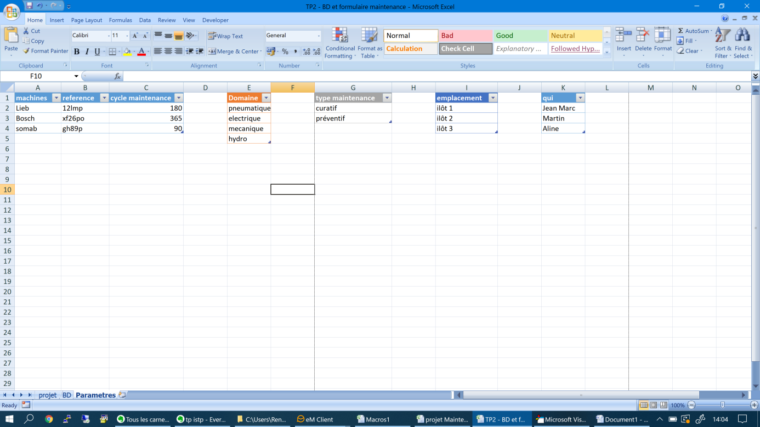
- L’application peut se résumer à un formulaire qui permet d’ajouter les interventions de maintenance.

Pour définir une intervention, l'opérateur renseigne la machine, le type d'entretien et valide son intervention
qui doit remplir la BD.
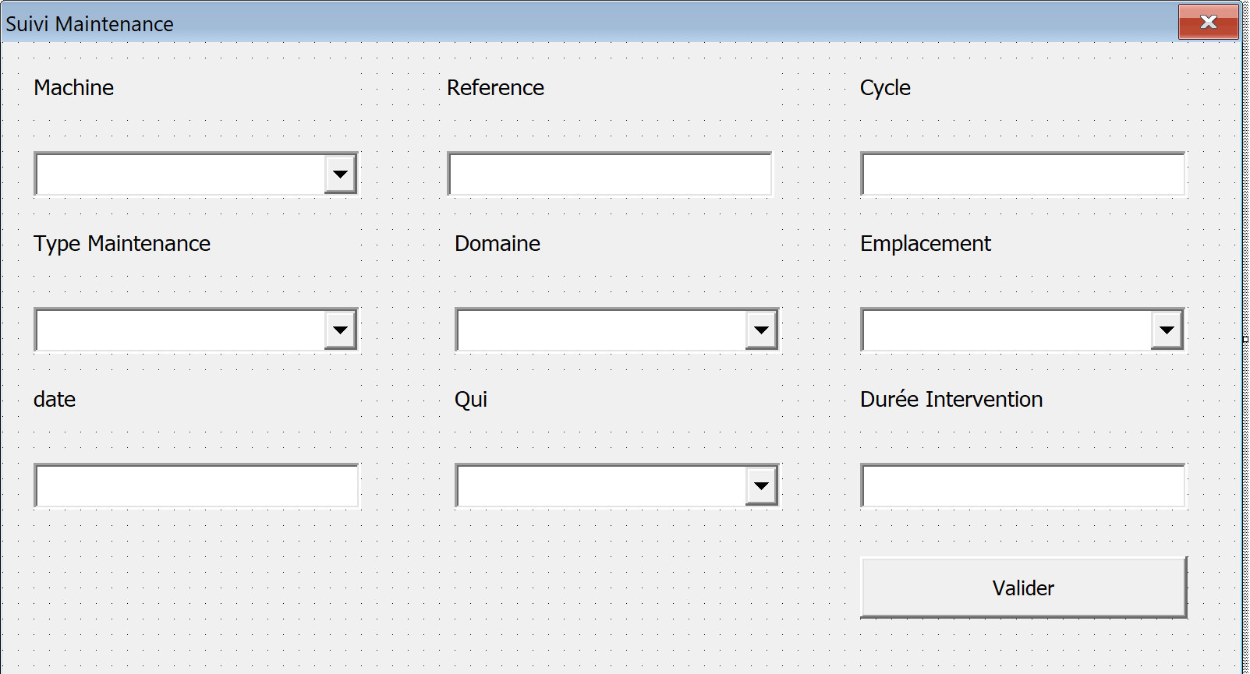

Les listes de choix reprendront les valeurs spécifiées dans la Feuille « Paramètres ».

En cliquant sur Valider, les données seront insérées dans la feuille « BD ».

